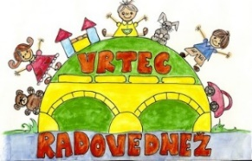
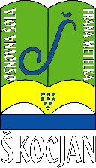
OSNOVNA ŠOLA FRANA METELKA ŠKOCJAN, PODRUŽNICA Bučka
VRTEC RADOVEDNEŽ ŠKOCJAN
Spletna stran: www.os-skocjan.si
E-pošta: os-skocjan@guest.arnes.si

160 let šolstva na Bučki

Bučka, 7. 10. 2019

OBELEŽITEV SVETOVNEGA DNEVA UČITELJEV

V okviru Unesco projekta smo na podružnični šoli obeležili svetovni dan učiteljev. Učenci so v okviru interesne dejavnosti Mladi ustvarjalci izvedli pekovsko delavnico ter iskali, pisali in izdelovali posvetila za učitelje. Učiteljem na POŠ Bučka so pripravili manjše darilce – pozornost ob svetovnem dnevu učiteljev, ki ga obeležujemo 5. oktobra in jih tudi osebno izročili.
Foto: Urška Zidar
Zapisala: Urška Zidar

